Grafik Reflexionsrunde – barrierefreie Fassung
Diese Fassung wurde automatisch aus dem Original-PDF erstellt, damit der Inhalt mit Screenreadern lesbar, vergrößerbar und anpassbar ist. Layout, Farben und Gestaltung weichen vom Original ab; Bilder tragen nur einen Platzhalter-Alternativtext. Bei Bedarf beide Fassungen nebeneinander nutzen.
Kann Chat GPT Kür Schulaubeken
genutet werden ? At es wichtig Nein —— dasdas Arbeis- ja | EiceiNis Schhs \d? ai hot GPT Bester Au genus kamı goblem - Fachwissen, Lum \c5 genutch u Gberprüdlen ob
Korreict isk?
I ar — bad Au in dei ee vu”
Lase volle & Vecuntwor tung v Cha GPT Crechtüchhmoraüsh Chot GPT Kann Spnukkt eic) har +alscne kanı niont werden achtet Prbeilserseonisse Senukc- \jedomn aul Gul Aich Au nehmen! werden , Binfickeit
und nos die Kl Plolformen
iu AaasileereganiSt Sberlieiem .
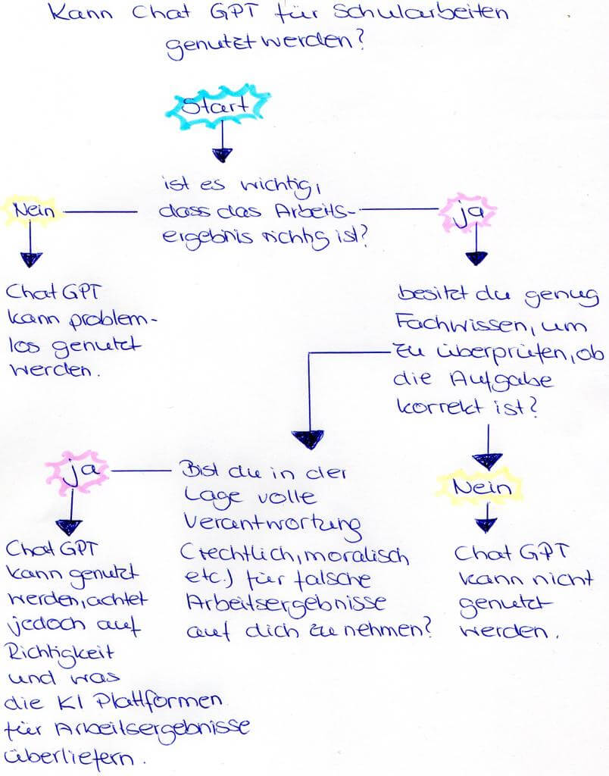
Hinweis: Teile des Textes wurden per automatischer Texterkennung aus Bildern übernommen und können Fehler enthalten.
Quelle: Grafik-Reflexionsrunde.pdf · praxis.leaschulz.com · Lizenz siehe Materialseite.

